UTS Norton

Unduh dan ekstrak file UTS_DW.zip ke folder C:\UTS_DW atau ke tempat lainnya yang mudah diingat. File zip tersebut dapat diunduh di tempat yang sama dengan tempat soal ini diunggah.

2. Buat tabel baru bernama DimSupplier dengan kolom-kolom seperti berikut:

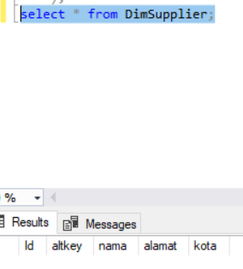

1.Mengosongkan table DimSupplier di database TokoBarokahDW

2. Membuat tabel LogData di database TokoBarokahDW, menghapusnya (DROP) jika sudah ada sebelumnya. Struktur tabelnya seperti berikut:

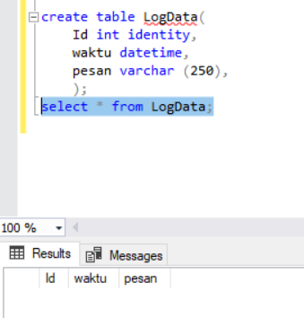

3. Mengimpor data di file C:\UTS_DW\data_supplier.csv ke tabel DimSupplier

4. Setelah file data_supplier.csv selesai diimpor, file tersebut dipindahkan ke folder C:\UTS_DW\selesai_diimpor

5. Apabila impor sukses, tambahkan record ke tabel LogData, 1 record baru yang berisi tanggal dan waktu saat ini (kolom Waktu) dan string “Impor data sukses” (di kolom pesan).

6. Apabila gagal, package tersebut memunculkan MessageBox dengan tulisan “Impor gagal! Lihat file log untuk informasi lebih lanjut..”

7. Apabila gagal, package tersebut menuliskan string “Tanggal saat ini – Impor gagal” di file C:\UTS_DW\log\log_impor.txt